[图像数据重复及共享相似流式数据的12篇论文之一？中国人民解放军总医院论文研究遭质疑](https://mp.weixin.qq.com/s?__biz=Mzk1NzgyODkzOQ==&mid=2247485661&idx=3&sn=98596e07f94ce8afa2339024da7eb335&chksm=c2638c6c11af44012fd5f9420cb2c7de8bc6f9d614416fbd4d2bfe4a5962ee367ee6826f79c1&scene=126&sessionid=1742321048)

[洞察学术](javascript:void(0);)2025-03-15 10:19:04澳大利亚

# 近日，一篇发表在OncoTargets and Therapy (2018)期刊上的标题为"miR-218 overexpression suppresses tumorigenesis of papillary thyroid cancer via inactivation of PTEN/PI3K/AKT pathway by targeting Runx2“miR-218过表达通过靶向 Runx2 抑制 PTEN/PI3K/AKT 通路抑制乳头状甲状腺癌的发生（doi: 10.2147/OTT.S172152）的研究论文被Hoya camphorifolia 等知名学者指出本研究图三标记内部重复等问题。该论文由来自中国人民解放军总医院耳鼻咽喉头颈外科的Mingkun Han  , Liwei Chen , Yang Wang 共同完成。

**通讯作者：MingkunHan (中国人民解放军总医院耳鼻咽喉头颈外科)**

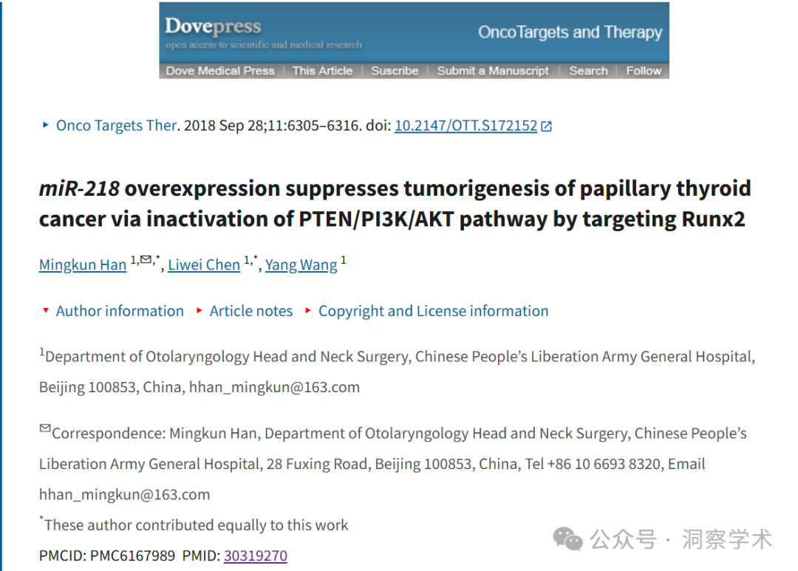

**2021年1月 Hoya camphorifolia 在pubpeer上提出质疑：**

图 3：“miR-218 过表达对 PTC 体外肿瘤形成的影响。注：K-1 和 TPC-1 细胞用 miR-218 或 miR-control 转染，并在转染后 24 或 48 小时进行进一步实验……通过 Transwell 侵袭试验检查转染的 (C) K-1 和 (D) TPC-1 细胞中的细胞侵袭能力。”标记内部重复。

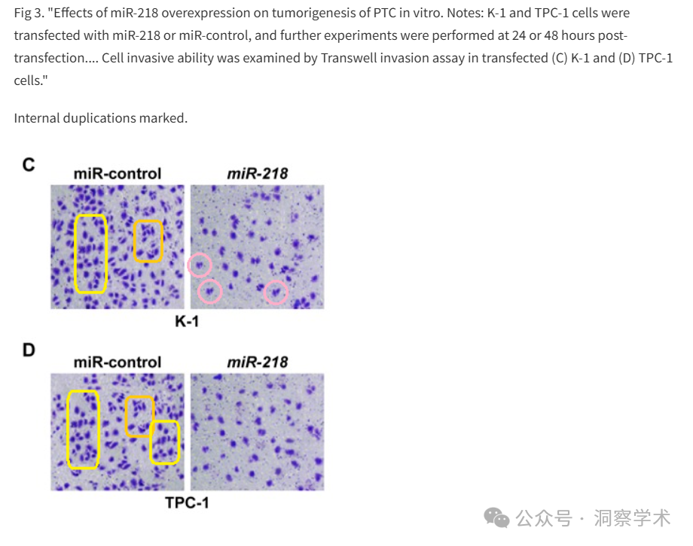

**2025年3月Sholto David 在pubpeer上提出质疑：**

对**图 3**进行稍微扩展：

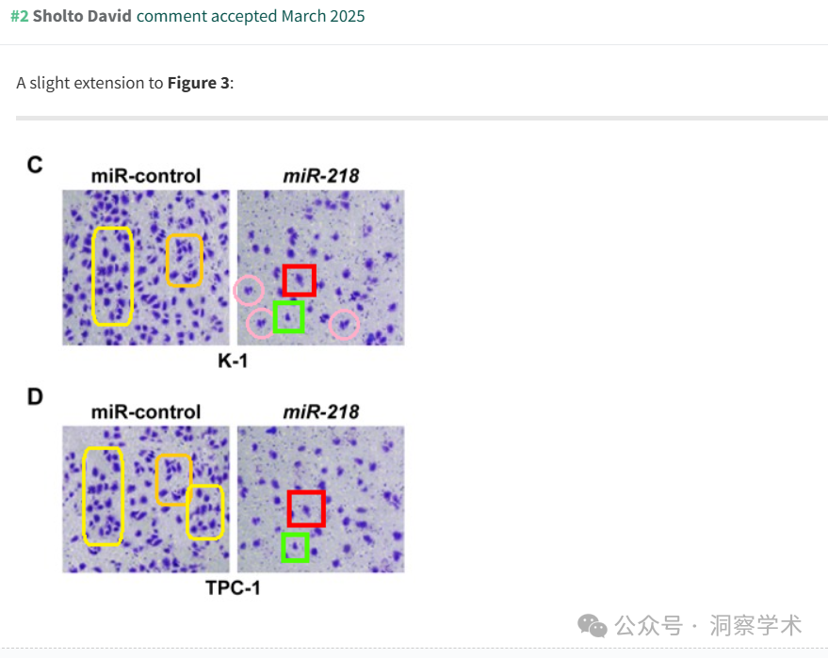

**2025年3月Illex illecebrosus  在pubpeer上提出质疑：**

单击此处查看基于上述报告问题的动画视频。

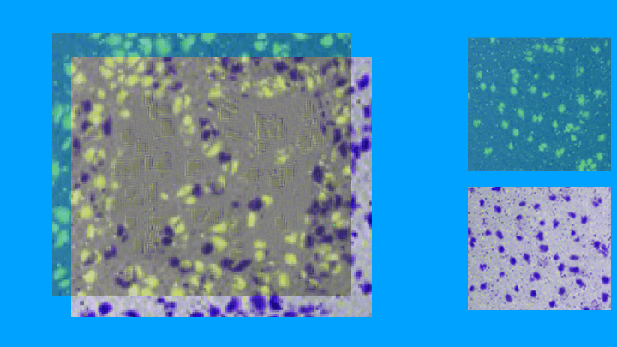

其他动画可在此处查看。相关 PubPeer 帖子的链接位于描述中。请注意，我们不做任何判断，而只是将其他人的观察结果可视化。

**2025年3月Sholto David 在pubpeer上指出：**

这篇论文是众多共享相同流式细胞术数据的论文之一。我在下面添加了一个图表来说明我的意思。这些图有各种形式，在某些情况下，似乎有可能使用不同的门控来分析相同的数据，因此并非所有标有彩色矩形的图乍一看都相似，也许有些部分是事后在 photoshop（或类似程序）中克隆的。我添加了一些彩色矩形来显示哪些图比预期的更相似，为了确认，我建议仔细比较高质量图像以识别数据点的独特星座。ImageTwin.ai在识别这些数据方面有很大帮助。

请作者检查并评论一下好吗？

图中论文列表：

* 10.3892/ol.2016.4827
* 10.1155/2017/8317913
* 10.2147/OTT.S124595
* 10.1177/1010428317711315
* 10.2147/OTT.S141008
* 10.1186/s13578-017-0178-y
* 10.1186/s40709-019-0102-1
* 10.2147/OTT.S172152
* 10.1007/s12032-015-0695-7
* 10.3349/ymj.2017.58.6.1092
* 10.1242/bio.024133
* 10.3892/br.2018.1084

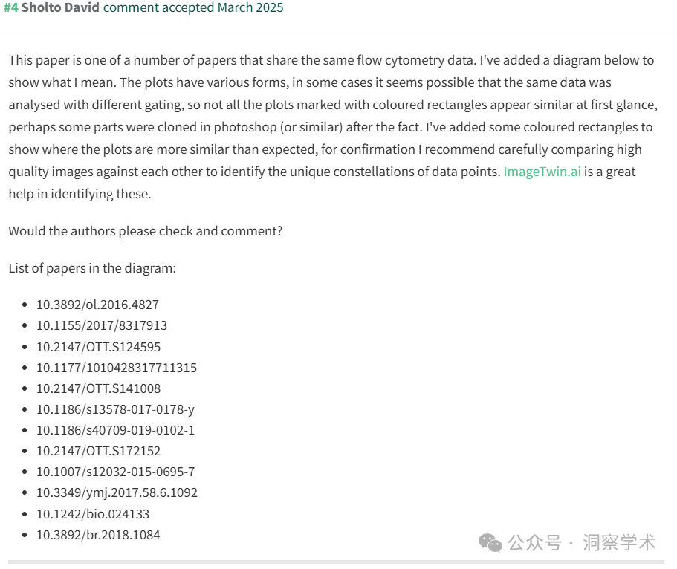

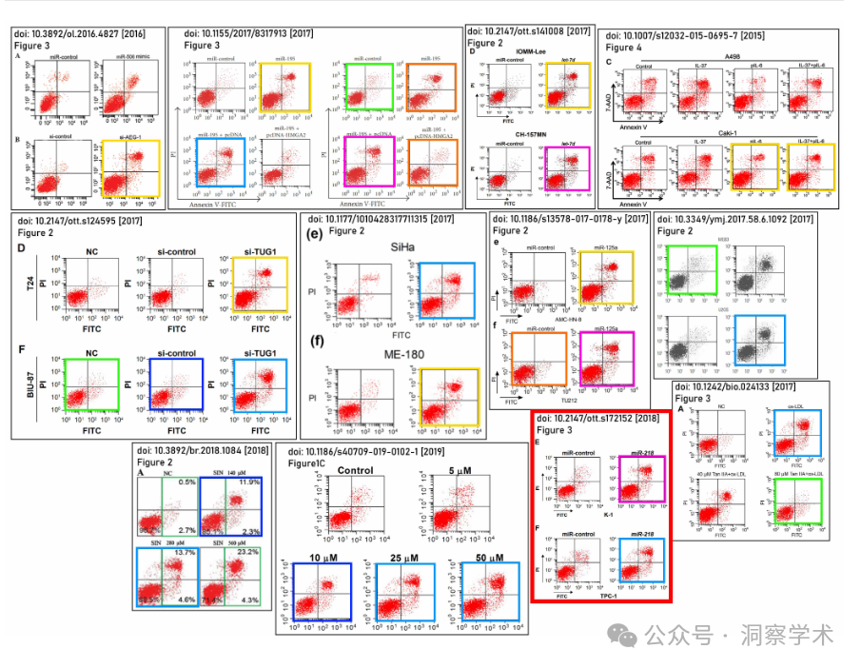

信息链接：

https://pmc.ncbi.nlm.nih.gov/articles/PMC6167989/

https://pubpeer.com/publications/BB81D1EDD07C20D47447C195E8E43A

免责声明：

本文所涉及的信息均来自公开的学术网站和相关资料，力求内容准确可靠，但无法对其完整性、真实性或时效性作出绝对保证，仅供学术参考。如发现内容存在问题或有纰漏之处，请及通过私信联系我们(QQ: 3926830335)，以便及时核实和修正。